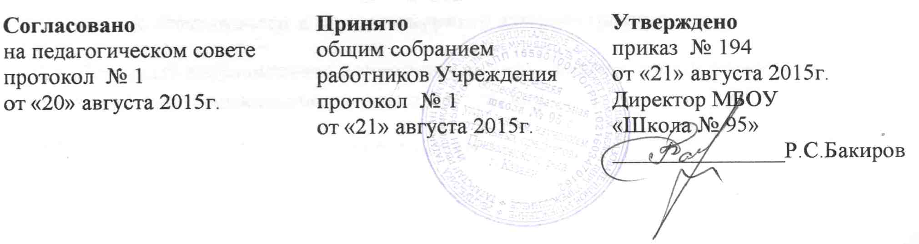

ПОЛОЖЕНИЕ ВЕДЕНИИ ЛИЧНЫХ ДЕЛ УЧАЩИХСЯ
Муниципального бюджетного общеобразовательного учреждения
«Средней общеобразовательной школе № 95 с углубленным изучением отдельных предметов»
Приволжского района г.Казани

1.Общие положения.
1.1.Настоящее Положение разработано с целью регламентации работы с личными делами учащихся школы и определяет порядок действий всех категорий работников школы, участвующих в работе с вышеназванной документацией.
1.2.Настоящее Положение утверждается приказом по школе и является обязательным для всех категорий педагогических и административных работников школы.

2. Порядок оформления личных дел при поступлении в школу.
2.1. Личные дела учащихся заводятся классным руководителем по поступлению в 1 класс на основании личного заявления родителей.
Для оформления личного дела должны быть представлены следующие документы:
- заявление на имя директора;
- копия свидетельства о рождении (заверяется директором учреждения при предоставлении оригинала);
- согласие родителей на обработку персональных данных.
2.2. Для поступления во 2-9-ые классы оформление личного дела осуществляется при предоставлении следующих документов:
- заявления на имя директора;
- личного дела ученика;
- выписки текущих оценок по всем предметам, заверенной печатью школы (при переходе в течение учебного года);
- согласие родителей на обработку персональных данных.
Для учащихся, достигших возраста 14 лет, обязательным является предоставление копии паспорта.
2.3. Для поступления в 10-ые классы оформление личного дела осуществляется при предоставлении следующих документов:
- личное заявление обучающегося на имя директора с согласием родителей
- аттестат об окончании основного общего образования (сдается директору)
- копия паспорта обучающегося (заверяется директором учреждения при предоставлении оригинала);
- согласие родителей на обработку персональных данных.
2.4. Основанием для издания приказа «О зачислении» служит заявление родителей.
2.5. Личное дело ведется на всем протяжении учебы ученика.
2.6. Личное дело имеет номер, соответствующий номеру в алфавитной книге записи учащихся (например, № К-150/3 означает, что учащийся записан в алфавитной книге №3 на букву «К» под№150)
2.7. Личные дела учащихся хранятся в кабинете секретаря в строго отведенном месте. Личные дела одного класса находятся вместе в одной папке и должны быть разложены в алфавитном порядке.
2.8. Контроль за состоянием личных дел осуществляется заместителем директора по УВР и директором общеобразовательного учреждения.
2.9 Проверка личных дел учащихся осуществляется по плану внутришкольного контроля, не менее 2-х раз в год. В необходимых случаях проверка осуществляется внепланово, оперативно.
2.10Цели и объект контроля – правильность оформления личных дел учащихся.
2.11. За систематические грубые нарушения при работе с личными делами учащихся директор вправе объявить замечание или выговор, снять стимулирующие выплаты.

3. Порядок работы классных руководителей с личными делами учащихся.
3.1. Классные руководители проверяют состояние личных дел ежегодно в сентябре и мае текущего года на наличие необходимых документов.
3.2. Личные дела учащихся ведутся классными руководителями. Записи в личном деле необходимо вести четко, аккуратно и только чернилами синего цвета. По окончании каждого года под графой «подпись классного руководителя» проставляется печать школы.
3.3. В личное дело ученика заносятся: общие сведения об ученике, итоговые отметки за каждый учебный год, заверенные подписью классного руководителя и печатью для документов.
3.4. В папку личных дел класса классный руководитель вкладывает список класса с указанием фамилии, имени, отчества ребенка ,номера личных дел, домашний адрес и номер телефона, данные о родителях, а также Ф.И.О. классного руководителя. Список меняется ежегодно. Если ученик выбыл в течение учебного года, то делается отметка о выбытии, указывается номер приказа.
3.5. При исправлении оценки дается пояснение, ставится печать и подпись директора.
3.6. Общие сведения об учащихся корректируются классным руководителем по мере изменения данных.

4. Порядок выдачи личных дел учащихся при выбытии из школы.
4.1. Выдача личного дела родителям учащегося производится секретарем школы, при наличии заявления от родителей.
4.2. При выдаче личного дела вносится запись в алфавитной книге о выбытии.
4.3. В случаях, когда выбытие оформляется в течение учебного периода, классный руководитель составляет выписку текущих отметок за данный период.
4.4. Личные дела, на затребованные родителями, передаются в архив школы, где хранятся в течение 3 лет со дня выбытия учащегося из школы.

